ФГБОУ ВО

Уфимский государственный авиационный технический университет

Кафедра Информатики

100 | 1 | 2 | 3 | 4 | 5 | 6 | 7 | 8 | 9 | 10 | 11 | 12
90
80
70
60
50
40
30
20
10

ПАРАЛЛЕЛЬНОЕ ВЫЧИСЛЕНИЕ СУММЫ РЯДА

ОТЧЕТ
по лабораторной работе

по технологиям параллельного программирования
(наименование дисциплины)

Группа |  |  | Фамилия И. О. | Подпись | Дата | Оценка
 | МКН-318Б
Студент |  |  | Халитова А.А.
Преподаватель |  |  | Спеле В.В.

Уфа 2025 г.

Содержание

1 Введение 2
2 Теоретическая часть 3
2.1 Компилятор Microsoft C/C++ 3
2.2 Компилятор Intel Classic C/C++ 3
2.3 Компилятор Intel Clang/LLVM C/C++ 4
2.4 Компилятор GNU C/C++ 4
3 Практическая часть 5
4 Заключение 8
5 Листинг 9

Введение
Цель: на примере задачи сложения суммы ряда научиться использовать оптимизационные ключи различных компиляторов, а также инструмент для анализа вычислительных программ Intel Advisor.
Задачи работы:
1. Написать последовательную версию программы вычисления суммы ряда, выбранного в соответствии со своим вариантом из задания к лабораторной работе, на языке C/С++. Предусмотреть замер времени выполнения основного вычислительного цикла, вывод на экран времени выполнения (в секундах) и вычисленной суммы.
2. Протестировать работоспособность программы при различных размерностях (N), проверить корректность путем сравнения с каким-либо интернет-сервисом, позволяющим вычислить сумму ряда.
3. Подобрать N при которых программа будет работать ~ 30 сек. Провести анализ времени ее выполнения при использовании компиляторов различных производителей и различных ключей оптимизации под операционными системами Windows (и Linux).

Теоретическая часть

Компилятор Microsoft C/C++
В состав Visual Studio включен компилятор языка C/C++ позволяющий создавать все, от простых консольных приложений, до универсальных приложений Windows, приложений Магазина Windows и компонентов .NET.
Ключи оптимизации:
- /Od – отключение оптимизаций (параметр по умолчанию в режиме Debug)
- /O1 – максимальная оптимизация с приоритетом по уменьшению размера кода программы
- /O2 – максимальная оптимизация с приоритетом по увеличению скорости работы программы (параметр по умолчанию в режиме Release)
- /Ox – полная оптимизация
- /Qpar – автоматическое распараллеливание (происходит при выполнении определенных условий)

Компилятор Intel Classic C/C++
Классический оптимизирующий компилятор от Intel. Входит в состав Intel OneAPI HPC Toolkit. В среде Windows возможна интеграция в Visual Studio.
В Linux сборка осуществляется в консоли командой:
icc/icpc –ключ_оптимизации имя_файла.c/cpp
Ключи оптимизации:
- /Od (O0 в Linux) – отключение оптимизаций
- /O1 – оптимизация по размеру
- /O2 – максимизация скорости
- /O3 – задействует оптимизации из /O2 и дополнительно более агрессивные методы оптимизации циклов и доступа к памяти,
- /Ox – полная оптимизация
- /QxHost - обеспечивает генерацию максимально современных векторных инструкций, поддерживаемых платформой
- /Qparallel – автоматическое распараллеливание (происходит при выполнении определенных условий)

Компилятор Intel Clang/LLVM C/C++
Компилятор нового поколения на базе LLVM от Intel. Входит в состав Intel OneAPI HPC Toolkit. В среде Windows возможна интеграция в Visual Studio.
В Linux сборка осуществляется в консоли командой:
icx/icpx –ключ_оптимизации имя_файла.c/cpp
Ключи оптимизации:
  - /Od (O0 в Linux) – отключение оптимизаций
  - /O1 – оптимизация по размеру
  - /O2 – максимизация скорости
  - /O3 – задействует оптимизации из /O2 и дополнительно более агрессивные методы оптимизации циклов и доступа к памяти,
  - /Ox – полная оптимизация
  - /QxHost - обеспечивает генерацию максимально современных векторных инструкций, поддерживаемых платформой

Компилятор GNU C/C++
GNU компилятор, входящий в состав операционной системы Linux.
Сборка программ осуществляется командой:
gcc/g++ -ключи_оптимизации имя_файла.c/cpp

Практическая часть
Индивидуальное задание (рисунок 1)
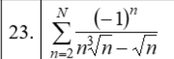
Рисунок 1 – ряд по варианту
Правильность работы разработанной программы проверена с помощью интернет – калькулятора (рисунок 2, 3).

Рисунок 2 – сумма ряда в калькуляторе
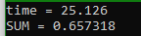
Рисунок 3 – вычисленная сумма ряда
Лучшей конфигурацией для всех компиляторов является Release x64, так как она демонстрирует наилучшие показатели производительности и оптимизации. Поэтому следующие тесты проводятся именно на этой конфигурации.
Сравнение работы различных компиляторов (таблица 1)
Компилятор | /Od* | /O1 | /O2 | /Ox | /O3 | /QxHost** | /QPar**
Microsoft C/C++ | 29.12 | 8.95 | 8.73 | 8.48 | - | - | Errors!
Intel Classic | 21.03 | 5.94 | 5.85 | 5.79 | 5.93 | 3.42 | 0.93
Intel Clang | 21.53 | 7.03 | 7.65 | 7.64 | 7.96 | 5.12
g++ | 33.18 | 24.62 | 24.16 | - | 24.09 | - | -
Таблица 1 – время работы программ
* или /O0 для g++
** или /QxHost + /QParallel для Intel Classic
Векторизация при использовании компилятора Microsoft C/C++ с параметром /Qpar не произошла из-за особенностей реализации программы (рисунок 4). Причина заключается в том, что ряд в индивидуальном задании является знакопеременным. В результате этого пришлось использовать два цикла, чтобы добиться наилучших результатов по времени выполнения. Каждый из этих циклов выполняется с шагом 2, что делает невозможным применение векторизации. В данном случае знакопеременность и шаги цикла создают зависимости, которые препятствуют этому процессу.
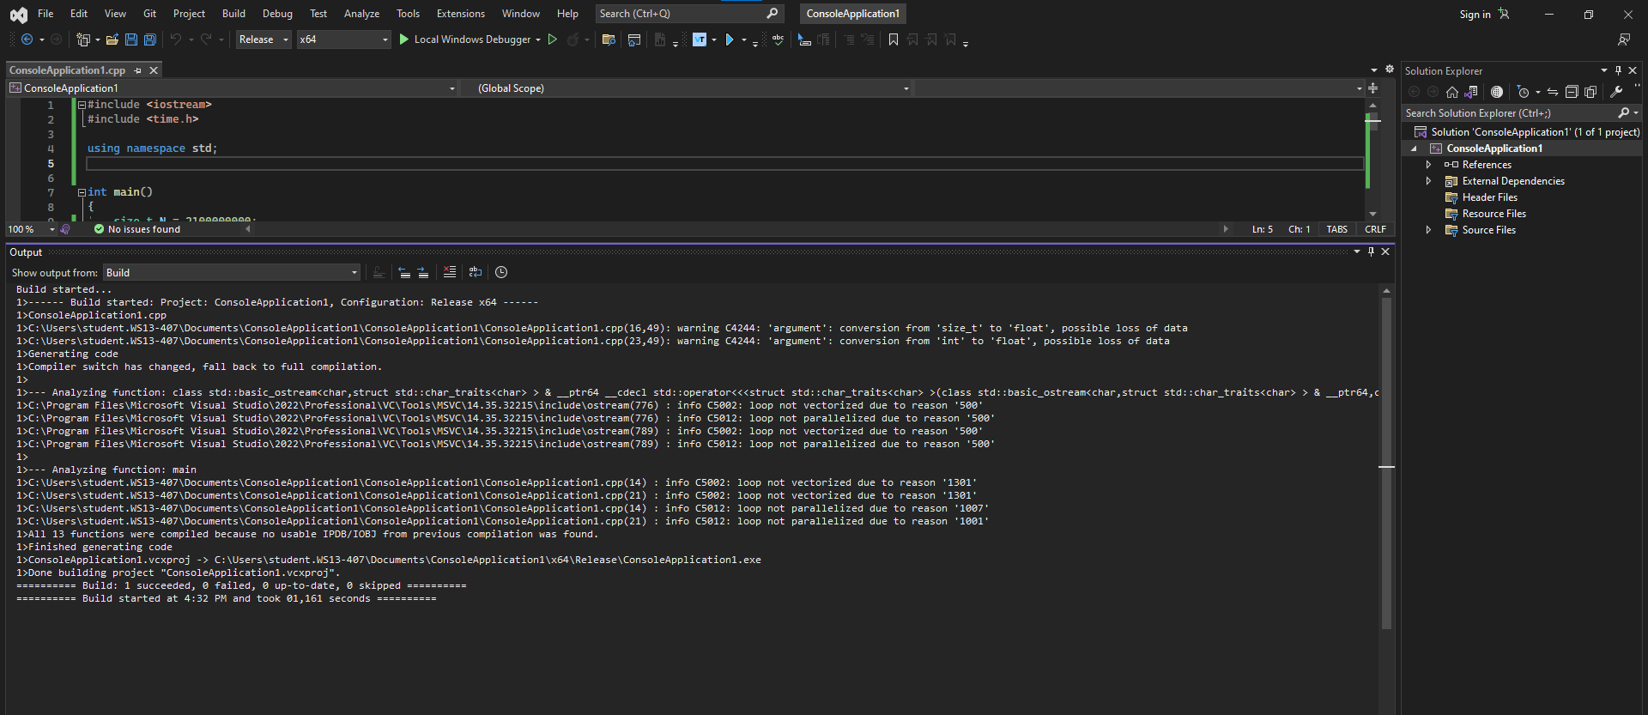
Рисунок 4 – вывод программы
Анализ программы с использованием Intel Advisor показал 100% эффективность (рисунок 5), что свидетельствует о полной реализации возможностей векторизации и оптимизации кода. В данном случае высокая эффективность указывает на то, что все ключевые циклы программы были успешно векторизованы, а доступ к памяти организован оптимально (рисунок 6).
Векторизация — вид распараллеливания программы, при котором однопоточные приложения, выполняющие одну операцию в каждый момент времени, модифицируются для выполнения нескольких однотипных операций одновременно (рисунок 7).
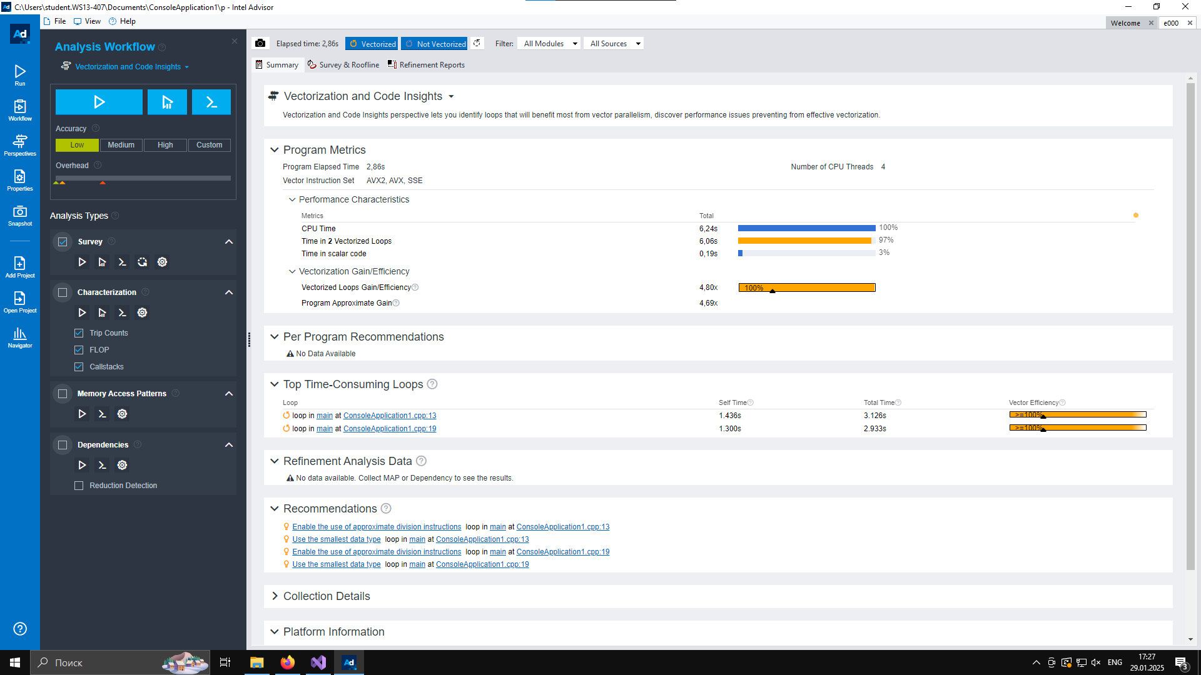
Рисунок 5 – результат проверки
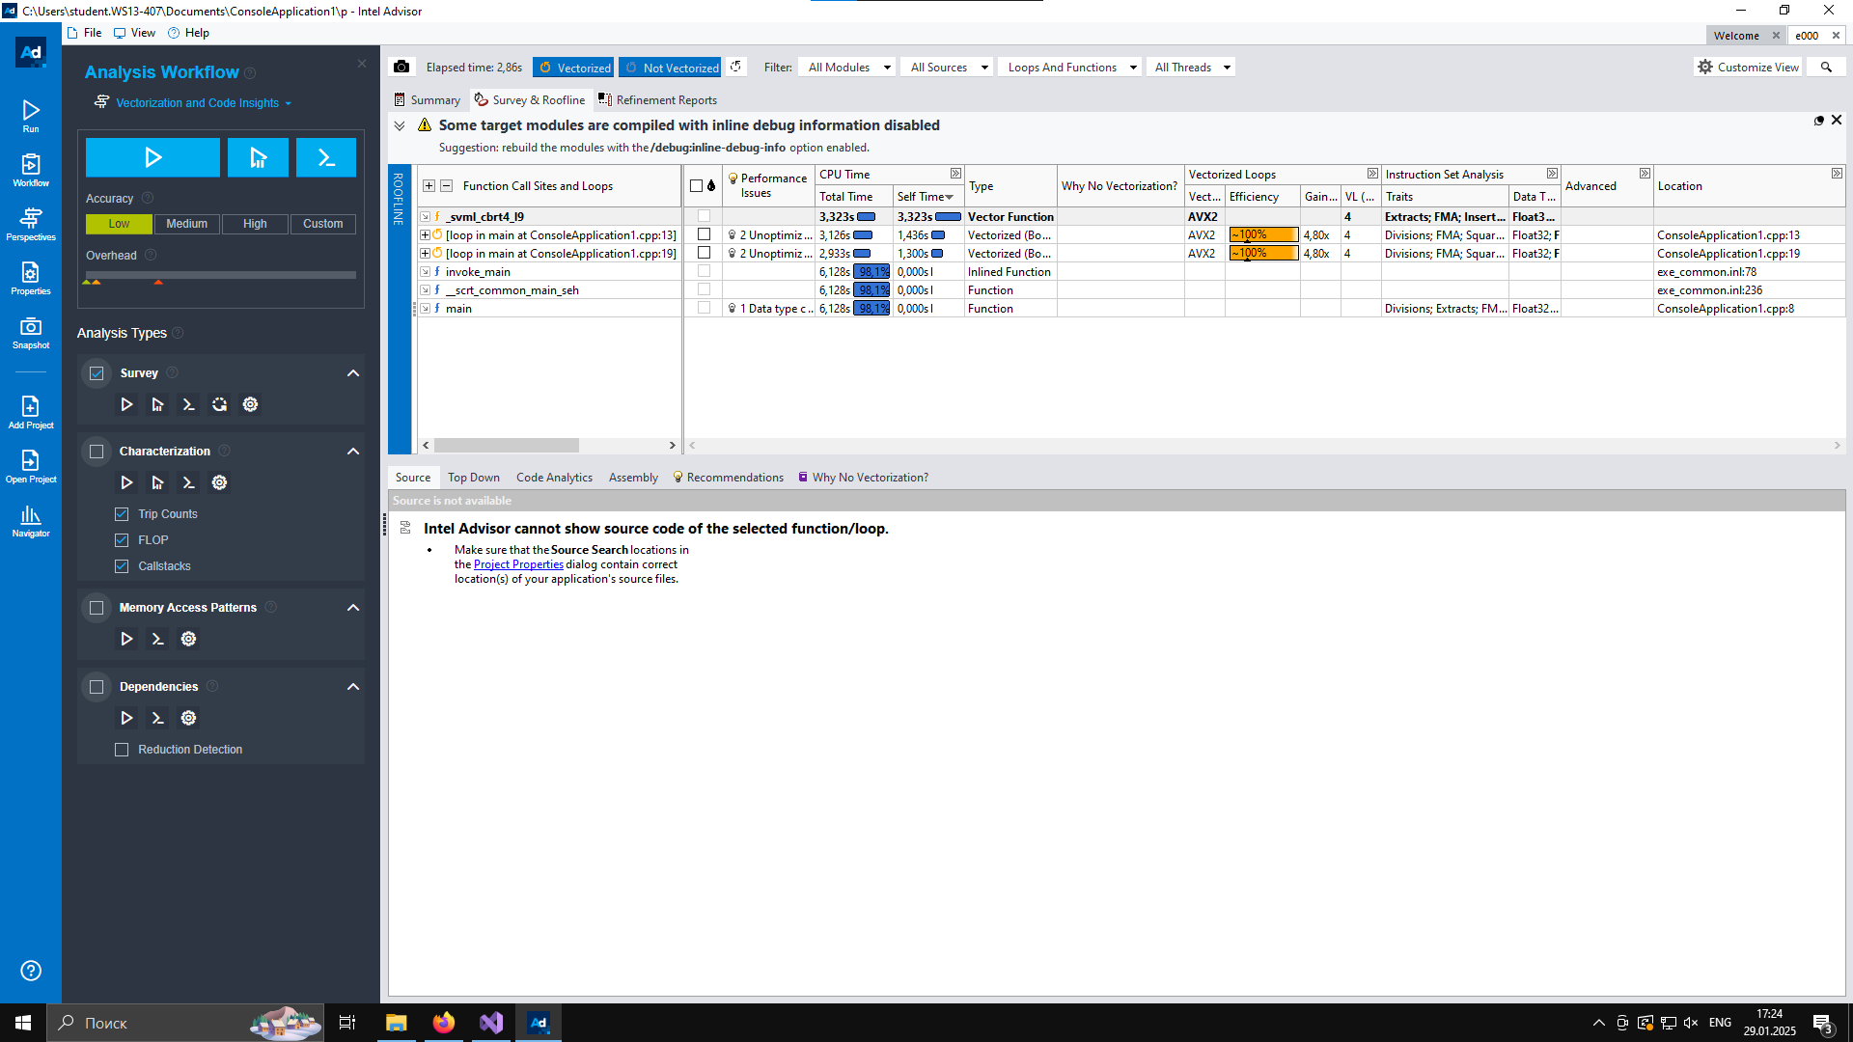
Рисунок 6 - результат проверки
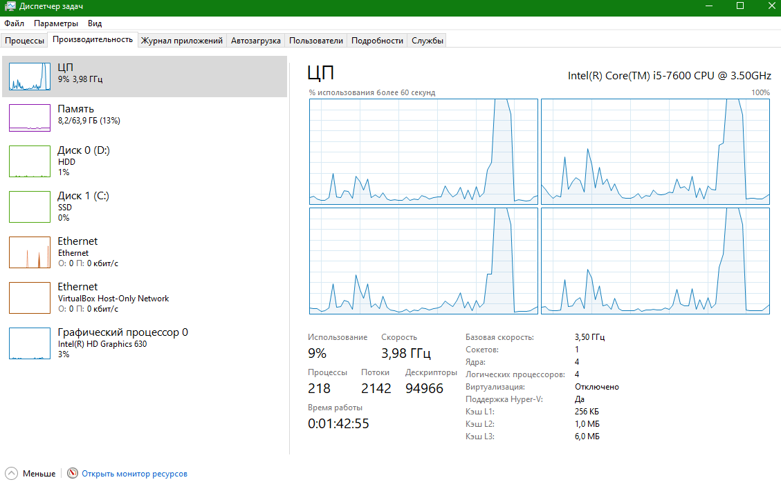
Рисунок 7 – загрузка ядер

Заключение
В ходе выполнения лабораторной работы были изучены различные компиляторы и их оптимизационные ключи. В процессе выполнения задачи сложения суммы ряда мы проанализировали работу инструментов, таких как Intel Advisor, который позволяет оценивать производительность вычислительных программ и выявлять возможности для параллелизации.
Использование Intel Advisor дало возможность глубже понять, как оптимизация кода может повлиять на эффективность выполнения программы.

Листинг
#include <iostream>
#include <time.h>

using namespace std;

int main()
{
int N = 1200000000;
double start_time = clock();
double sum = 0.0;

for (int i = 2; i < N; i+=2 ) {

sum += (1. / (i * pow(i, 1. / 3.) - sqrtf(i)));

}

for (int i = 3; i < N; i+=2 ) {

sum += (-1. / (i * pow(i, 1. / 3.) - sqrtf(i)));
}
double end_time = clock();

cout << "time = " << (end_time - start_time) / CLK_TCK << endl;
cout << "SUM = " << sum << endl;
return 0;
}

Программа для linux
#include <iostream>
#include <time.h>
#include <cmath>

using namespace std;

int main()
{
int N = 14000000000;
double start_time = clock();
double sum = 0.0;

for (int i = 2; i < N; i+=2 ) {

sum += (1. / (i * pow(i, 1. / 3.) - sqrtf(i)));

}

for (int i = 3; i < N; i+=2 ) {

sum += (-1. / (i * pow(i, 1. / 3.) - sqrtf(i)));
}
double end_time = clock();

cout << "time = " << (end_time - start_time) / CLK_TCK << endl;
cout << "SUM = " << sum << endl;
return 0;
}

